The Learning Company France
S.A.V.
122, avenue du Général Leclerc

92514 Boulogne Billancourt Cedex

 01 55 38 48 58 du Lundi au Vendredi, de 9h à 18h.
Fax : 01 55 38 49 99
Email : supportfr@learningco.com
Consultez notre site internet : www.tlc-edusoft.fr

Formulaire de renseignement à nous retourner en cas de difficulté

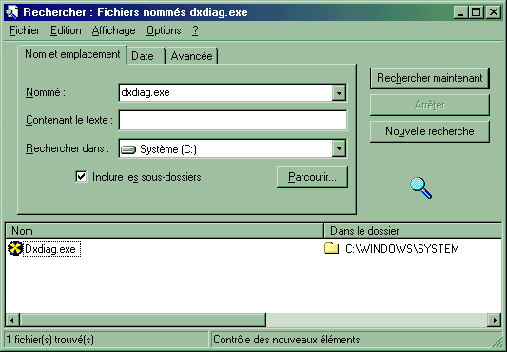
Afin de pouvoir trouver une solution technique au problème que vous avez rencontré avec notre logiciel, il nous est nécessaire d’avoir des informations précises, tant sur la nature du problème rencontré, que sur votre matériel. A cet effet, nous vous remercions de bien vouloir nous retourner le formulaire ci-joint dûment rempli.

Pour pouvoir vous aider à remplir ce formulaire, il existe un utilitaire qui est, en général, déjà présent sur votre ordinateur : DxDiag.
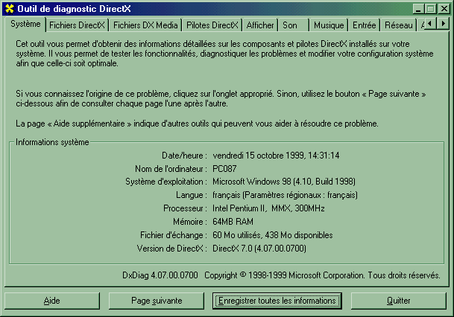

Pour accéder à DxDiag, vous pouvez procéder de deux façons :
- soit vous allez dans démarrer, exécuter, et vous tapez « dxdiag », puis vous cliquez sur OK,
- soit, si cela ne fonctionne pas, allez dans démarrer, rechercher, fichiers ou dossiers, et tapez “ dxdiag.exe ” dans la ligne “ nommé ”. Puis vérifiez que la ligne “ rechercher dans ” indique bien le disque dur “ c : ”, et que la case “ inclure les sous-dossiers ” est cochée. Puis cliquez sur le bouton “ rechercher maintenant ”, et double cliquez sur le “ dxdiag.exe ” qui est apparu dans la fenêtre de résultat de la recherche.

➔ Pour remplir le formulaire que vous trouverez ci-joint, vous pourrez vous servir des informations mentionnées dans la fenêtre « Outil de diagnostic DirectX », en cliquant notamment sur les onglets Système, Afficher, et Son.

Si vous ne pouvez pas lancer « DxDiag », vous pouvez vous aider de la documentation technique fournie avec votre matériel pour renseigner le formulaire. Vous trouverez également des informations sur votre ordinateur sur la facture détaillée fournie par votre revendeur.

Si vous possédez un ordinateur Apple Macintosh®, vous trouverez des informations en allant sur le menu pomme, puis sur « A propos de votre ordinateur… ». ou sur « Informations système apple ».

Bien entendu, n’omettez pas de nous donner le maximum de précisions sur la nature du problème rencontré (à quel moment, que se passe-t-il, quel message d’erreur, etc…), ainsi que sur le nom et la version du logiciel utilisé. Indiquez nous également votre adresse, un numéro de téléphone et/ou de fax, ainsi que votre adresse
e-mail.

The Learning Company France
S.A.V.
122, avenue du Général Leclerc

92514 Boulogne Billancourt Cedex

 01 55 38 48 58 du Lundi au Vendredi, de 9h à 18h.
Fax : 01 55 38 49 99
Email : supportfr@learningco.com
Consultez notre site internet : www.tlc-edusoft.fr

Nom : ................................................................................................................................................…
Adresse : ................................................................................................................................................…
Tél (heures de bureau) et/ou fax : ..........................................................Adresse e-mail :.............................................

Tout document incomplet (notamment pour la nature du problème rencontré), ou illisible, sera retourné.

Nom et version du logiciel utilisé : …………………………………………………………………………………..............
Problème rencontré : ...................................................................................................................................................
A quel moment : ...................................................................................................................................................
Message d'erreur : ..................................................................…..........................................................…................

Système : PC → Version de Windows® : 95 98 98-SE Millenium NT4 ou 2000 Autre : ……………

Macintosh  → Version de Mac OS : ………… Utilisez-vous un émulateur PC (Virtual PC® ou autre)? Oui  Non 

Ordinateur :
Marque : ................................................…………………………… Modèle : .....................................................
Processeur :
Type exact : ...........………………………………......Vitesse ...........Mhz. Marque : Intel  AMD  Cyrix  Autre  : ….
Mémoire (Ram) Totale : 32 Mo  64 Mo  128 Mo  Autre quantité de mémoire  : ................Mo

Taille Disque Dur :
Espace disque total : ..........................
Espace disque disponible (sur la partition où vous souhaitez installer le logiciel) : ...........................

Carte Vidéo : marque/modèle + quantité de mémoire vidéo : ……………......................…………….. Bus AGP ou PCI Version de Microsoft Direct X installée : 7….. 8…. autre : ..……Pilote vidéo certifié pour DirectX ? Oui Non
Nombre de couleurs utilisées pour l'affichage : 16  256  65536(16 bits)  16,7M (24 ou 32 bits) 
Résolution de l’écran utilisée : 640*480  800*600  1024*768  Autre : ……………………….

Carte Son : (Marque, modèle et NB Bits): ...................................……….…. Pilote son certifié pour DirectX ? Oui Non

Lecteur(s) CD-ROM : indiquez (pour chaque lecteur de cd) la marque, la vitesse (8x, 24x, 32x, etc…), le type de lecteur, ainsi que sa lettre ( d, e, f, g, etc…)
1er lecteur : marque : ................... vitesse : …X type : cd-rom  graveur  lecteur dvd  lettre : …..
2^{ième} lecteur : marque : ................... vitesse : …X type : cd-rom  graveur  lecteur dvd  lettre : …..

Imprimante utilisée (Marque et Modèle) : .............................................................................................
Votre imprimante est connectée à l’ordinateur par un port parallèle  ou par un port USB  ?
Résolution utilisée par l’imprimante : 300*300 dpi 600*300 dpi  600*600 dpi 1200*1200 dpi autre : ………..
Pilote / driver utilisé : Pilote de Windows  ou Pilote du Fabricant 

Autres périphériques présents (exemple : Carte Tuner TV, d’acquisition vidéo ou de décompression DVD vidéo, Périphériques SCSI, etc…) :
.............................................................................................................................................................
Modem : NON  OUI  Interne  Externe  Marque :……………
Scanner : NON  OUI  (Driver Twain installé Oui  Non )

Logiciels résidents installés (Depuis le bureau de Windows 95/98/ME, appuyez sur CTRL+ALT+SUPPR et notez toutes les lignes) :
.............................................................................................................................................................
.............................................................................................................................................................
Eventuellement, si nous vous avons déjà envoyé des manipulations ou procédures à suivre, nous vous remercions par avance de bien vouloir nous rappeler, brièvement, quelles sont ces manipulations.

